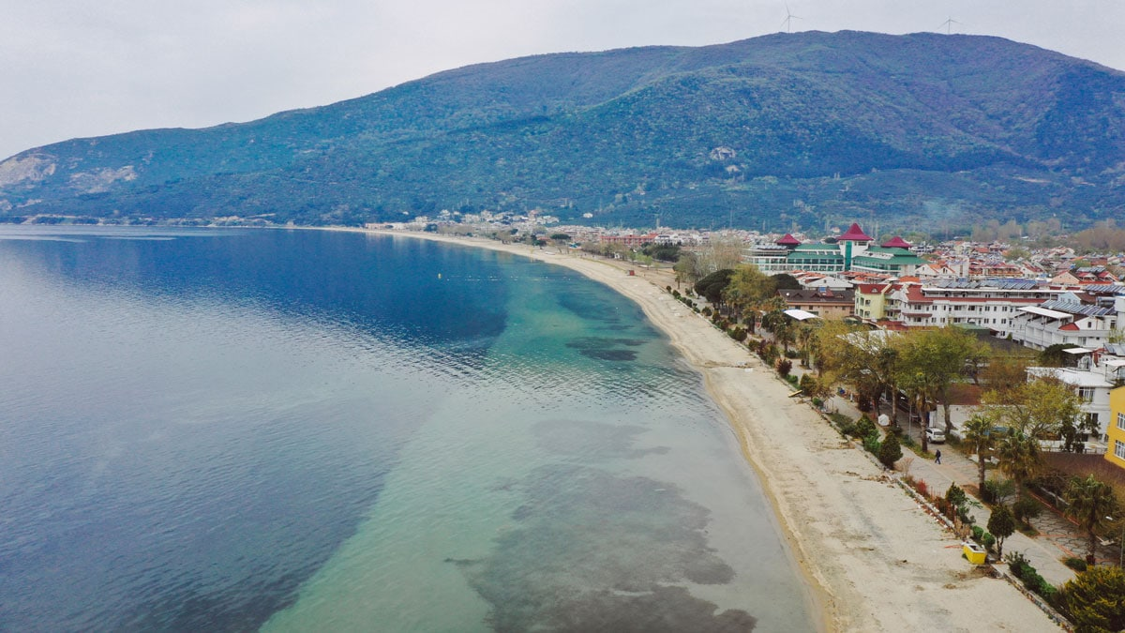

Balıkesir’in Erdek ilçesine bağlı olan Kapıdağ, güneyinde Marmara, Avşa ve Paşalimanı ile çevrili olan bir yarımada. Önceden ada olan bu bölge, dalgaların çok vurması ve birikmesi sebebiyle, zaman içerisinde bir yarımada haline dönüşmüş.Birçok büyük ile yakınlığı nedeniyle özellikle kısa tatiller için sıkça tercih edilen Kapıdağ Yarımadası, zeytinliklerle kaplı bir hazine adeta…

